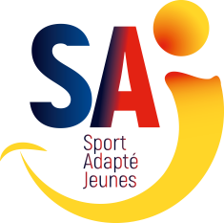
COMITE SPORT ADAPTE DORDOGNE
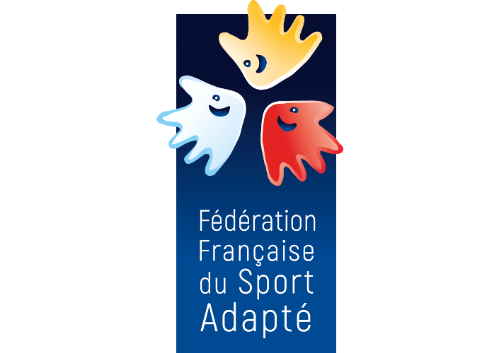
Lieu dit Masseroux
Atur – 24750 – Boulazac Isle Manoire
Tél : 06 46 90 00 53
E-mail : cdsa24@gmail.com

En partenariat avec l’association Bergeracoise de sport adapté, le comité Dordogne du sport adapté vous invite à participer à cet événement :
CROSS DEPARTEMENTAL
SPORT ADAPTE JEUNE

Journée Compétitive

MERCREDI 19 OCTOBRE 2022
Plaine des jeux de Picquecailloux
24100 – Bergerac

PROGRAMME SPORTIF PREVISIONNEL
10H00 Accueil des sportifs
10H30 Début des courses
12H30 Repas sur place & fin de la journée
Repas issus de vos paniers de préférence format sandwich.
INFORMATIONS SPORTIVES
- Equipement : Prévoir une tenue sportive et des épingles à nourrice (4 par sportif).
- Course mixte : Cette année nous vous proposons un mode de participation supplémentaire : en binôme avec un sportif UNSS. Merci de cocher la case correspondante si vous disposez d’un binôme ou si vous souhaitez (dans la mesure du possible) courir avec un sportif UNSS.
- Catégories d’âges :

Année | -10 ans | -12 ans | -14 ans | -16 ans | -18 ans | -21 ans
2022/2023 | 2013 et après | 2011-2012 | 2009-2010 | 2007-2008 | 2005-2006 | 2004 à 2002

- La Licence compétitive FFSA 2022/2023 est obligatoire

Attention : Lors de ce cross ne seront ouvert que des parcours de cross court. Merci de bien vouloir indiquer dans la fiche d’inscription la distance correspondant à la catégorie d’âge de vos sportifs (1000 ou 2000 m).
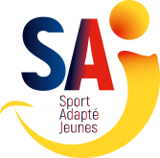
COMITE SPORT ADAPTE DORDOGNE
Lieu dit Masseroux
Atur – 24750 – Boulazac Isle Manoire
Tél : 06 46 90 00 53
E-mail : cdsa24@gmail.com

FICHE D’ENGAGEMENT - CROSS DEPARTEMENTAL
SPORT ADAPTE JEUNE
Bergerac – Mercredi 19 octobre 2022
A renvoyer au CDSA24 avant le Vendredi 14 octobre 2022

N° d’affiliation
et nom de l’Association

Adresse postale + Email
Accompagnateur
N° tel + N° licence FFSA

Afin de soutenir la lutte contre le cancer du sein « octobre rose » cette année nous incitons les sportifs et accompagnants de porter une touche de rose (tee-shirt, casquette, bandeau…) sur le CROSS !

NOM – Prénom | Classe (AB-BC-CD) | Né le | Sexe | Souhaite courir en binôme

